Государственное бюджетное профессиональное образовательное учреждение Новосибирской области
«Новосибирский промышленно-энергетический колледж»

МДК.01.01Технология разработки программного обеспечения

Отчёт по практической работе №4

Работу выполнил студент группы ИСиП24:
Гидион Денис Олегович

Проверил преподаватель:
Болобуев Н.В.

Задание 1.Построить диаграмму вариантов использования модели.
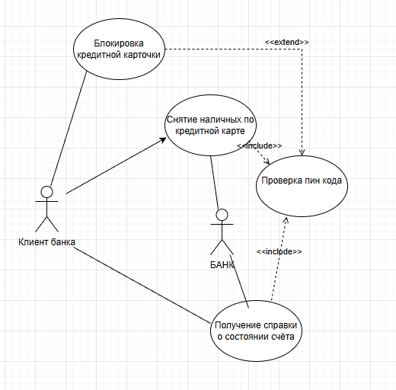
Рисунок 1-Диаграмма задание 1
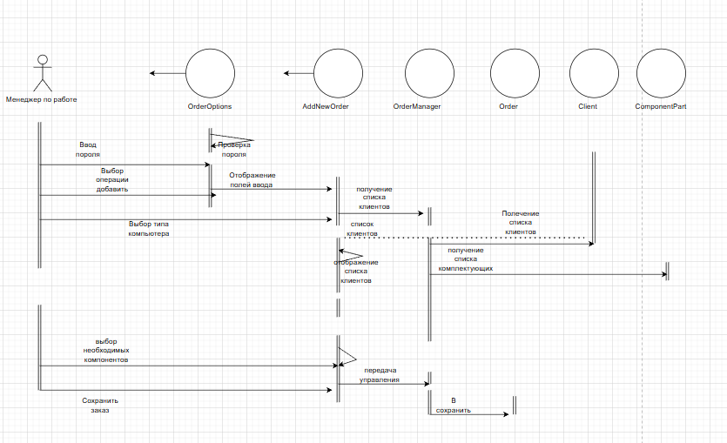
Задание 2.
Рисунок 2 – диаграмма №2

